|  |  |
| --- | --- |
| **CAP** | **Evaluation – Notion de fonction** |

**Exercice 1 : Consommation de carburant (7 points)**

Le graphique suivant représente la consommation de carburant en fonction de la vitesse d’un véhicule.

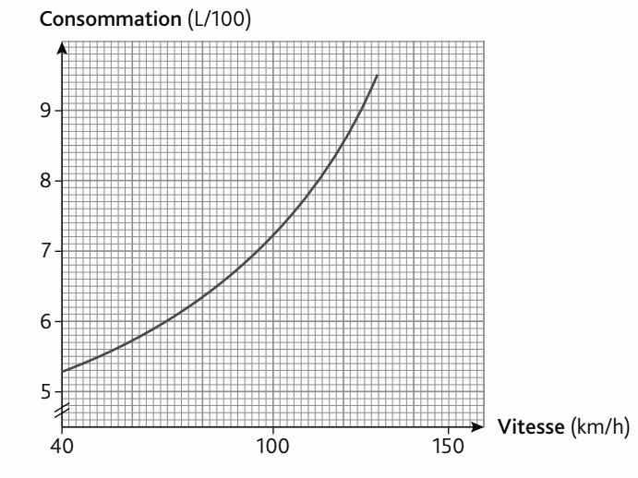1 – Utiliser le graphique pour compléter le tableau ci-dessous :

|  |  |  |  |  |  |
| --- | --- | --- | --- | --- | --- |
| **Vitesse (km/h)** | 50 |  | 100 |  | 130 |
| **Conso (L/100)** |  | 6 |  | 8.5 |  |

2 - La sécurité routière préconise de diminuer sa vitesse de 10 km/h pour réduire la consommation d’essence.

Déterminer la diminution de consommation pour une réduction de la vitesse de 130 km/h à 120 km/h.

**Exercice 2 – Boire ou conduire (7 points)**

Après un repas arrosé au restaurant, M. Depardieu doit reprendre sa voiture. Avant de prendre le volant, il vérifie son taux d’alcoolémie avec un éthylotest électronique. Celui-ci indique un taux de 0,3 g/L.

* **Expliquez pourquoi Monsieur Depardieu ne peut pas prendre la route immédiatement sans risquer d’être verbalisé par un contrôle de Police ? Votre explication devra contenir les mots « Croissante » et « Décroissante »**
* **Proposez un protocole à M. Depardieu qui lui permette de reprendre la route en toute sécurité**

